1设置门禁普通配置，如图1、图2
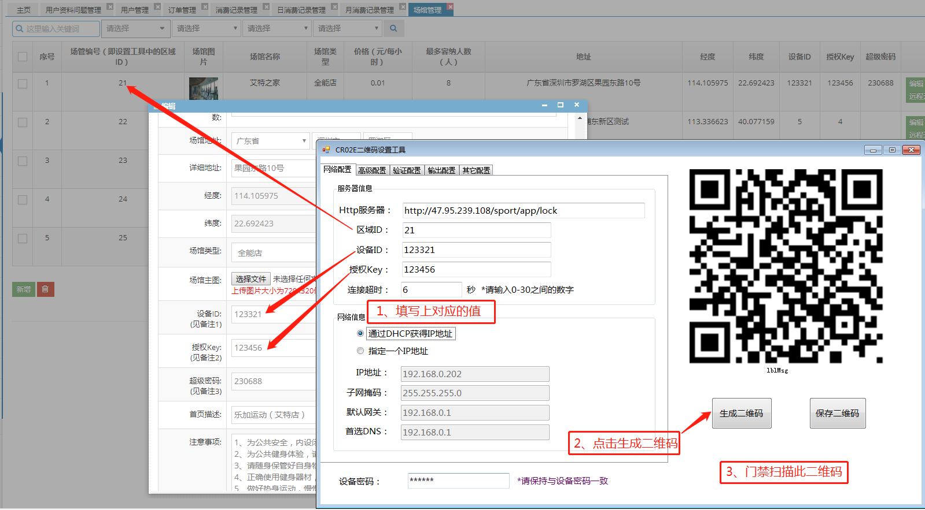
图1
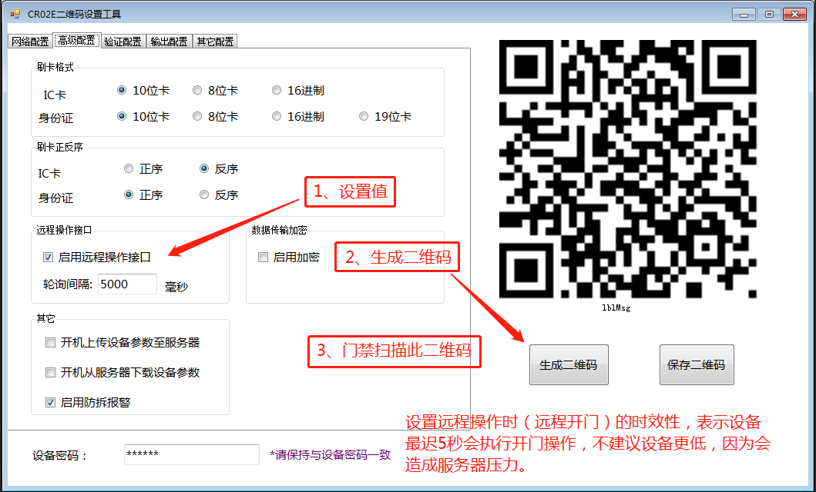
图2

2设置门禁的超级密码，即输入即可开门，每个场管都有一个超级密码，如图3
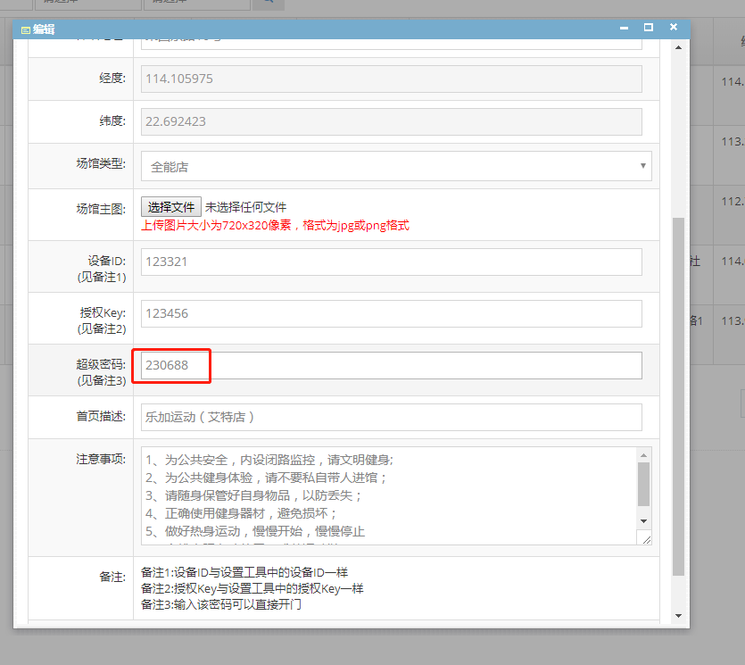
图3

